ДНІПРОВСЬКИЙ НАЦІОНАЛЬНИЙ УНІВЕРСИТЕТ

ІМЕНІ ОЛЕСЯ ГОНЧАРА

ФАКУЛЬТЕТ ПРИКЛАДНОЇ МАТЕМАТИКИ

КАФЕДРА КОМП’ЮТЕРНИХ ТЕХНОЛОГІЙ

**Лабораторна робота №2**

**з курсу «Операційні системи»**

Виконала:

студентка групи ПА-20-1з

Мовсісян Лаура

Дніпро, 2022

### Содержание

Зміст 2

Вступ 3

Пісочниця (Sandbox) 4

Віртуальна машина 7

Відмінність між пісочницею и віртуальною машиною 14

Висновки 15

Список літератури 16

### Вступ

У лабораторній роботі №2 необхідно розглянути технології VT-x (Intel Virtualization Technology) (Sandbox) та віртуальної машини (Virtual machine). Використовувати їх на своєму персональному комп'ютері, описати процес встановлення та навіщо необхідно знати, як ними користуватися.

### Песочница (Sandbox)

Песочница (Windows Sandbox), специальное окружение, позволяющее запускать ненадежные программы без последствий для основной операционной системы: своего рода упрощенная виртуальная машина, цель которой дать пользователям без опаски выполнить запуск любой программы. То же самое можно сделать и с использованием виртуальных машин, но Windows Sandbox будет более простым инструментом для начинающих пользователей.

Для установки песочницы в Windows 10, при условии, что ваша система соответствует указанным выше параметрам, достаточно выполнить следующие действия:

1. Откройте панель управления (для этого можно использовать поиск в панели задач или нажать Win+R и ввести control), переключите вид панели управления на «Значки», а затем откройте пункт «Программы и компоненты».
2. В меню слева нажмите «Включение и отключение компонентов Windows».

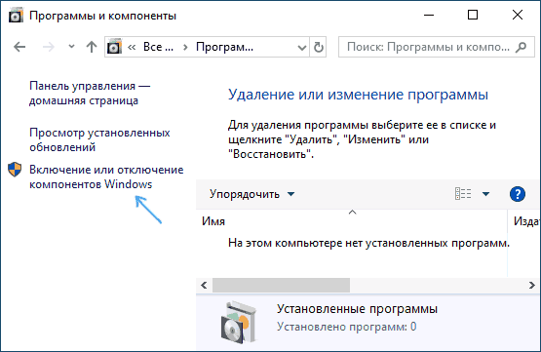

1. В списке компонентов найдите «Песочница Windows» и включите его.

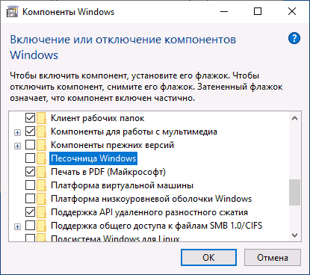

1. Нажмите Ок, дождитесь завершения установки и перезагрузите компьютер.
2. На этом Windows Sandbox установлен и готов к работе: соответствующий пункт появится в меню «Пуск».

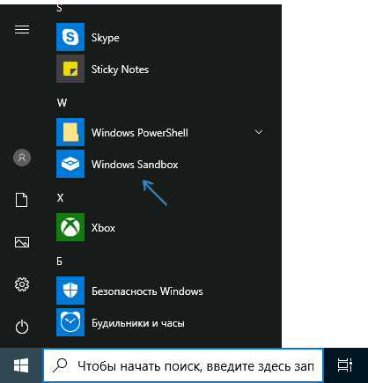

1. При запуске песочницы запускается чистая виртуальная машина Windows 10 с доступом к сети и возможностью безопасно запускать практически любые программы внутри (доступа к вашим программам и файлам по умолчанию нет).

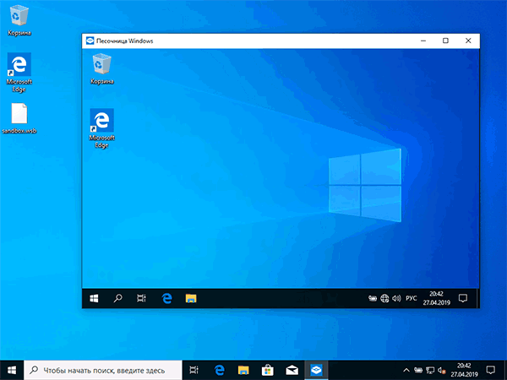

### Виртуальная машина

Виртуальные машины представляют собой эмуляцию устройств на другом устройстве, позволяют запускать виртуальный компьютер (как обычную программу) с нужной операционной системой на вашем компьютере с той же или отличающейся ОС. Например, имея на своем компьютере Windows, вы можете запустить Linux или другую версию Windows в виртуальной машине и работать с ними как с обычным компьютером.

Как пример, установим популярную виртуальную машину VirtualBox.

Вы можете бесплатно скачать ПО для работы с виртуальными машинами VirtualBox с официального сайта.

Теперь давайте создадим свою первую виртуальную машину. В примере далее используется VirtualBox, запущенная в Windows, в качестве гостевой ОС будет Windows 10.

1. Нажмите «Создать» в окне Oracle VM VirtualBox Менеджер.

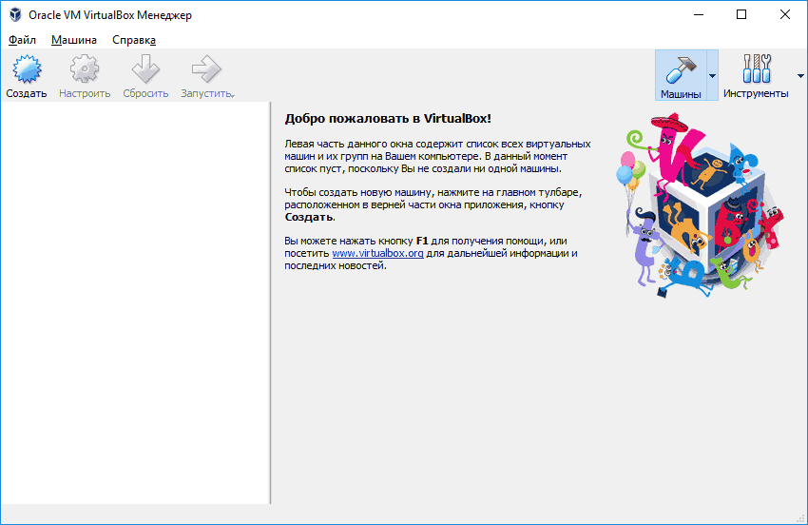

1. В окне «Укажите имя и тип ОС» задайте произвольное имя виртуальной машины, выберите тип ОС, которая будет на нее установлена и версию ОС. В моем случае — Windows 10 x64. Нажмите «Далее».

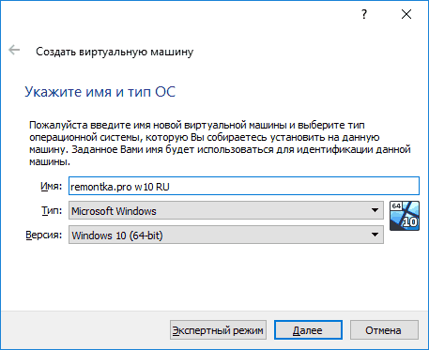

1. Укажите объем оперативной памяти, выделяемой для вашей виртуальной машины. В идеале — достаточный для её работы, но не слишком большой (так как память будет «отниматься» от вашей основной системы, когда виртуальная машина будет запущена). Рекомендую ориентироваться на значения в «зелёной» зоне.

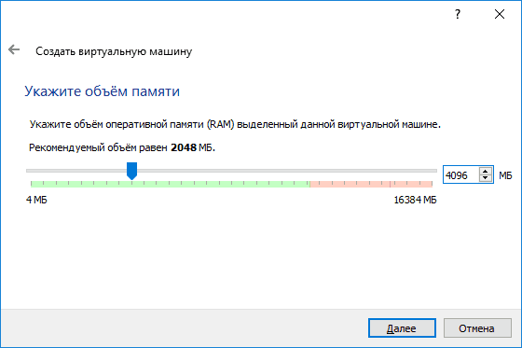

1. В следующем окне выберите «Создать новый виртуальный жесткий диск».

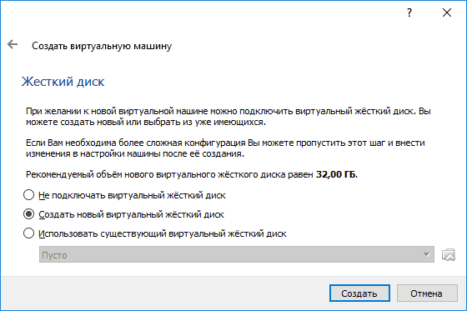

1. Выберите тип диска. В нашем случае, если этот виртуальный диск не будет использоваться за пределами VirtualBox — VDI (VirtualBox Disk Image).
2. Укажите, динамический или фиксированный размер жесткого диска использовать. Я обычно использую «Фиксированный» и вручную задаю его размер.
3. Укажите размер виртуального жесткого диска и место его хранения на компьютере или внешнем накопителе (размер должен быть достаточным для установки и работы гостевой операционной системы). Нажмите «Создать» и дождитесь завершения создания виртуального диска.

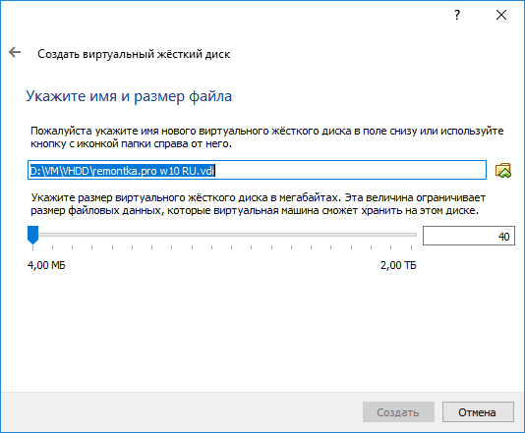

1. Готово, виртуальная машина создана и отобразится в списке слева в окне VirtualBox. Чтобы увидеть информацию о конфигурации, как на скриншоте, нажмите по стрелке справа от кнопки «Машины» и выберите пункт «Детали».

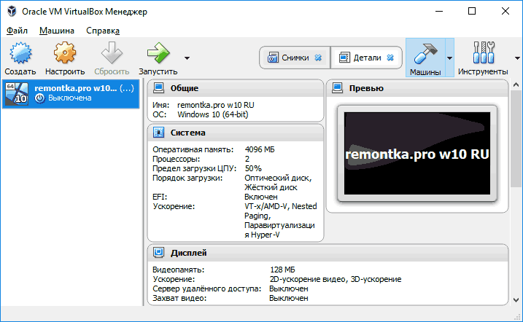

Установка Windows

Для того, чтобы установить Windows в виртуальной машине VirtualBox вам потребуется образ ISO с дистрибутивом системы.

1. Вставьте образ ISO в виртуальный привод DVD. Для этого выберите виртуальную машину в списке слева, нажмите кнопку «Настроить», перейдите в пункт «Носители», выберите диск, нажмите по кнопке с диском и стрелкой и выберите пункт «Выбрать образ оптического диска». Укажите путь к образу. Затем в пункте настроек «Система» в разделе «Порядок загрузки» установите «Оптический диск» на первое место в списке. Нажмите «Ок».

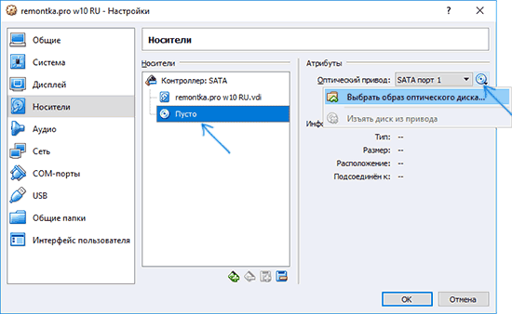

1. В главном окне нажмите «Запустить». Запустится созданная ранее виртуальная машина, при этом загрузка будет выполнена с диска (с образа ISO), можно выполнить установку Windows так, как это делается на обычном физическом компьютере. Все шаги первоначальной установки аналогичны таковым на обычном компьютере.

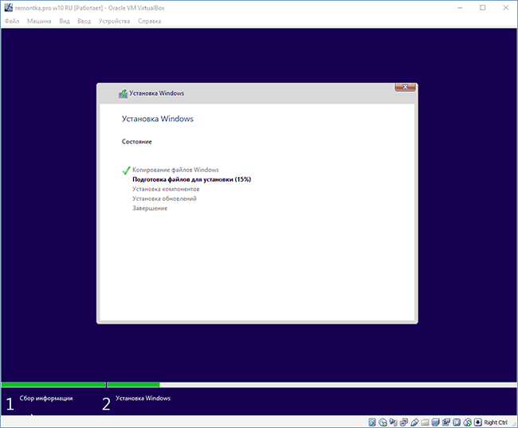

1. После того, как Windows была установлена и запущена, следует установить некоторые драйверы, которые позволят гостевой системе правильно (и без лишних тормозов) работать в виртуальной машине. Для этого выберите в меню «Устройства» — «Подключить образ диска дополнений VirtualBox», откройте компакт-диск внутри виртуальной машины и запустите файл VBoxWindowsAdditions.exe для установки этих драйверов. При ошибке подключения образа, завершите работу виртуальной машины и подключите образ из C:\ Program Files\ Oracle\ VirtualBox\ VBoxGuestAdditions.iso в настройках носителей (как в первом шаге) и снова запустите виртуальную машину, а затем произведите установку с диска.

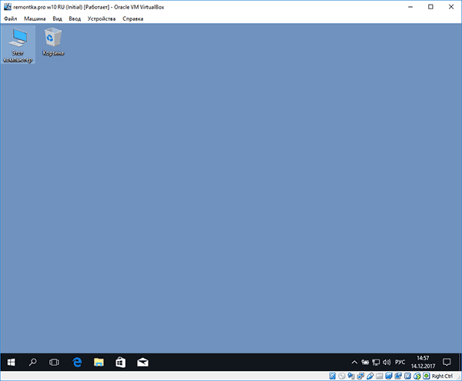

### Различия между песочницей и виртуальной машиной

Хоть песочница и виртуальная машина очень схожи, между ними большая разница.

Песочница – это технология, позволяющая безопасно устанавливать не доверенные программы без риска для компьютера. Она проста в установке, не требуются сторонние программы. На неё нельзя поставить стороннюю операционную систему, это просто место для запуска программ.

Виртуальная машина – более сложное ПО. Его нужно устанавливать. И необходимо оно для возможности поставить стороннюю ОС. С её помощью так-же можно безопасно запускать программы, но нецелесообразно использовать её для этого. С этим справится и более лёгкая песочница.

Виртуальная машина – это полноценный, виртуальный, изолированный компьютер. Песочница – изолированная область в ОС.

### Выводы

Выполняя лабораторную работу №2, я разобралася с устройством песочниц и виртуальных машин. Научилась устанавливать их и использовать. А так-же поняла разницу между ними. Как пример виртуальной машины взяла Virtual Box. Это бесплатное и популярное по для запуска виртуальных машин. С песочницей разобралася встроенными методами (Windows Sandbox).

### Список литературы

[**https://remontka.pro/virtualbox/**](https://remontka.pro/virtualbox/)

[**https://remontka.pro/sandbox-windows-10/**](https://remontka.pro/sandbox-windows-10/)

[**https://azure.microsoft.com/ru-ru/overview/what-is-a-virtual-machine/#overview**](https://azure.microsoft.com/ru-ru/overview/what-is-a-virtual-machine/#overview)

[**https://docs.microsoft.com/ru-ru/virtualization/hyper-v-on-windows/quick-start/quick-create-virtual-machine**](https://docs.microsoft.com/ru-ru/virtualization/hyper-v-on-windows/quick-start/quick-create-virtual-machine)